Terveyskylän digihoitopolku etävastaanotto potilasohje

|  |  |
| --- | --- |
| Kuvaus: | Digihoitopolulla on mahdollista toteuttaa turvallisesti etävastaanottokäyntejä |

**Pikaohje etävastaanoton toteutukseen**

**Siirry tarvittaessa seuraavalle sivulle, jos haluat lukea tarkemmat ohjeet kuvakaappauksineen.**

Suosittelemme käyttämään Google Chrome tai Mozilla Firefox -selainta (uusin versio) parhaan käyttökokemuksen takaamiseksi. Internet Explorer/ Edge-selainta käytettäessä tulee laitteeseen asentaa erillinen sovellusohjelma. Lataamisen tueksi tehty erillinen ohje.

1. **Rekisteröityminen ja kirjautuminen Terveyskylän Omapolulle (täytyy tehdä vain kerran)**

* Mene osoitteeseen <https://omapolku.terveyskyla.fi/>
* Valitse ”Henkilöasiakkaan kirjautuminen”.
* Sinut ohjataan valitsemaan tunnistautumistapa. Valitse oma pankkisi, mobiilivarmenne tai varmennekortti ja tunnistaudu omilla tunnuksilla.
* Tunnistautumisen jälkeen sinut ohjataan rekisteröitymissivulle, jos yrität kirjautua ensimmäistä kertaa palveluun.
* Valitse ”Rekisteröi asiakastili”.
* Jatka tietojen syöttämiseen ja tallenna tiedot.

• **Huom!** puhelinnumeron etuliitteeksi tulee syöttää maakoodi +358. Tallenna lopuksi tietosi.

* Onnistuneen rekisteröinnin jälkeen kirjaudu ulos sivun vasemmasta yläkulmasta.
* Siirry takaisin osoitteeseen <https://omapolku.terveyskyla.fi> ja kirjaudu sisään henkilöasiakkaana.
* Tunnistuksen jälkeen olet Omapolulla.
* Siirry Omiin tietoihin ja varmista ettei etävastaanotto ole kielletty.
* Tallenna tiedot ja siirry takaisin Omapolun etusivulle.

**2. Etävastaanottoon liittyminen**

* Mene osoitteeseen <https://omapolku.terveyskyla.fi> ja kirjaudu sisään henkilöasiakkaana.
* Siirry kalenteriin Omapolun navigaatiosta.
* Etsi sinulle tehty etävastaanottomerkintä ja avaa se.
* Tarkista etävastaanoton ajankohta ja liity vastaanottoon kyseisenä ajankohtana.
* Avaa etävastaanottotapahtuma klikkaamalla "Avaa etävastaanotto" -painiketta.
  + **Huom!** Varmista, että ponnahdusikkunat on sallittu, jotta vastaanottoikkuna avautuu.

Salli tarvittaessa ponnahdusikkunat.

* Etävastaanoton laiteasetusikkuna avautuu. Asetuksissa voi halutessaan määrittää laitteet, jos käytössäsi on useampi mikrofoni ja/tai kaiutin.
  + **Huom!** Muista sallia kameran ja mikrofonin käyttö, jotta saat oman kuvan näkyviin asetusikkunaan.
* Klikkaa OK-painiketta, kun asetukset ovat kunnossa.
* Siirryt seuraavaksi varsinaiseen etävastaanottotapahtumaan
  + **Huom!** Muista sallia kameran ja mikrofonin käyttö, jotta ammattilainen näkee sinut.
* Odota tarvittaessa ammattilaista. Ammattilaisen tultua paikalle pääset liittymään vastaanotolle.
* Etävastaanoton päätyttyä muista lopettaa etävastaanotto ja poistu etävastaanotolta.

Sisällysluettelo

1 Kirjautuminen Terveyskylän Omapolulle 2

2 Etävastaanottotapahtumaan liittyminen 3

2.1 Etävastaanottosuostumuksen varmistaminen 3

2.2 Etävastaanottomerkintä kalenterissa 4

2.3 Etävastaanottomerkinnän tarkastelu 5

3 Etävastaanottotapahtumaan liittyminen 6

3.1 Ponnahdusikkunoiden salliminen 7

3.2. Erilaisten selainten/ mobiililaitteiden käyttäminen 9

3.3 Kameran ja mikrofonin käytön salliminen 11

3.3.1. Etävastaanottotapahtumassa kameran/mikrofonin käyttö 11

4 Etävastaanoton päättäminen 12

5 Mahdolliset ongelmatilanteet 14

6 Tuki 15

**Suosittelemme käyttämään Google Chrome tai Mozilla Firefox -selainta (uusin versio) parhaan käyttökokemuksen takaamiseksi. Internet Explorer/ Edge-selainta käytettäessä tulee laitteeseen asentaa erillinen sovellusohjelma. Lataamiseen tehty erillinen ohje.**

**Etävastaanotto toimii myös mobiililaitteilla. Mobiililaitteeseen tulee asentaa erillinen sovellusohjelma käyttöliittymän ohjeiden mukaan. Lataamiseen tehty laitekohtaiset ohjeet.**

1. Kirjautuminen Terveyskylän Omapolulle

Suoritettuasi rekisteröinnin, voit jatkossa kirjautua Terveyskylän Omapolulle pankkitunnuksilla, mobiilivarmenteella tai varmennekortilla.

* Mene osoitteeseen <https://omapolku.terveyskyla.fi/>
* Valitse ”Henkilöasiakkaan kirjautuminen”.
* Sinut ohjataan valitsemaan tunnistautumistapa. Valitse oma pankkisi, mobiilivarmenne tai varmennekortti ja kirjaudu omilla tunnuksilla.

1. Etävastaanottotapahtumaan liittyminen
   1. Etävastaanottosuostumuksen varmistaminen

Siirry Omapolun oikeasta yläkulmasta omiin tietoihin.

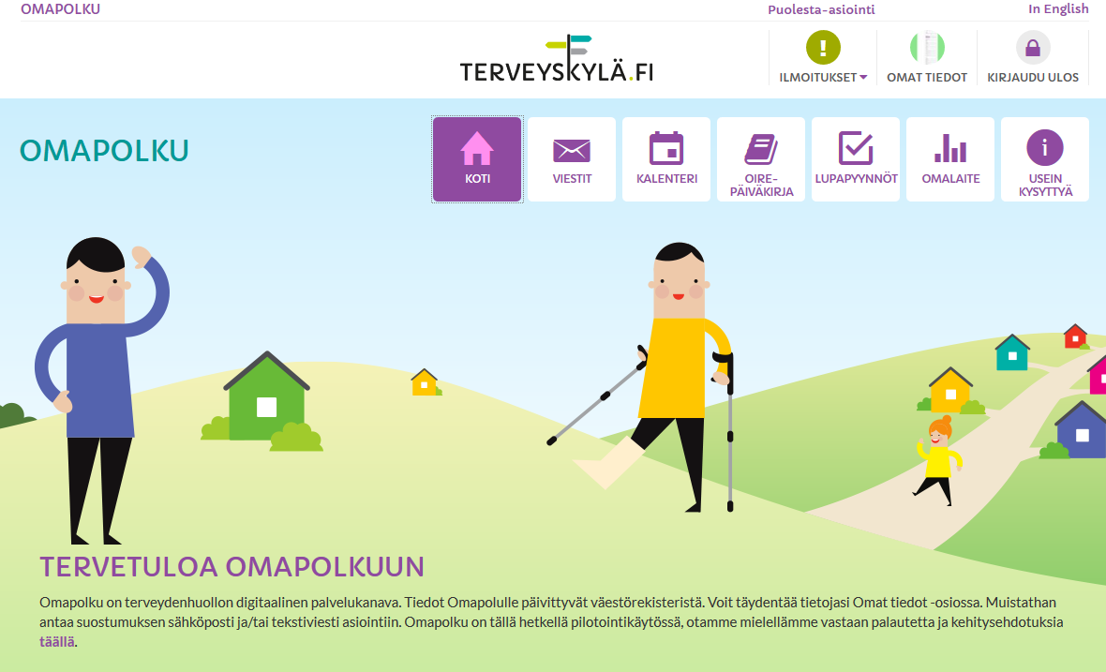

Varmista omien asetusten alta, että etävastaanotto on sallittu. Valintaa ei saa olla kohdassa ”Kiellän etävastaanoton”.

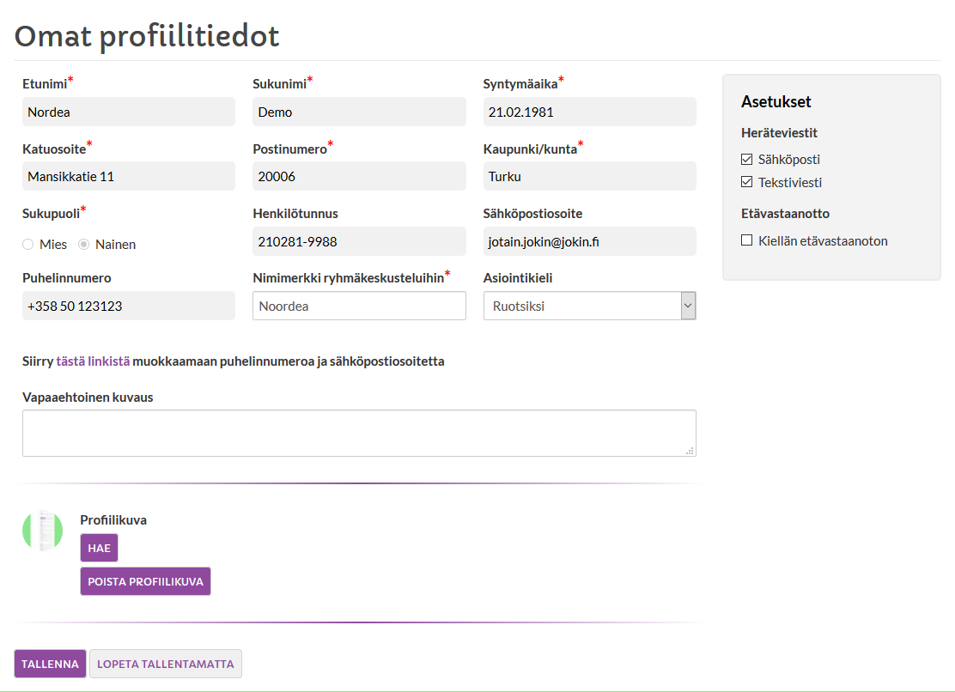

* 1. Etävastaanottomerkintä kalenterissa

Kun ammattilainen on luonut sinulle etävastaanottotapahtuman, saat siitä heräteviestin sähköpostilla tai tekstiviestillä Omapolun profiilissa tekemiesi asetusten perusteella. Toinen heräteviesti tulee 24 tuntia ennen etävastaanottoa.

Etävastaanottotapahtumaa varten sinulle on luotu kalenterimerkintä. Kalenterimerkinnästä näet olennaiset tiedot etävastaanottoon liittyen. Pääset myös liittymään etävastaanottotapahtumaan kalenterimerkinnän kautta.

Siirry kalenteriin Omapolun ylänavigaatiopalkista.



Etsi kalenterista sinulle luotu etävastaanottomerkintä. Merkinnässä näkyy esimerkiksi vastaanottotapahtuman nimi sekä ajankohta.

Avaa etävastaanottomerkintä klikkaamalla merkinnän nimeä.

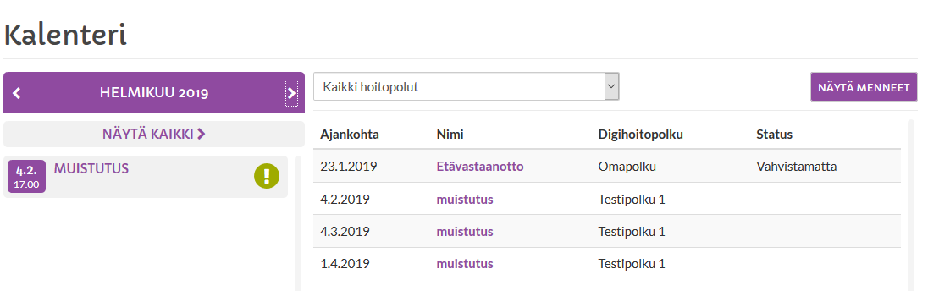

* 1. Etävastaanottomerkinnän tarkastelu

Etävastaanoton kalenterimerkinnästä löydät tarkempaa tietoa etävastaanottoon liittyen. Kiinnitä huomiota varsinkin etävastaanoton ajankohtaan ja kestoon.

Etävastaanoton voi hyväksyä tai hylätä. Etävastaanoton ammattilainen saa tiedon tekemästäsi hyväksymisestä/hylkäyksestä.

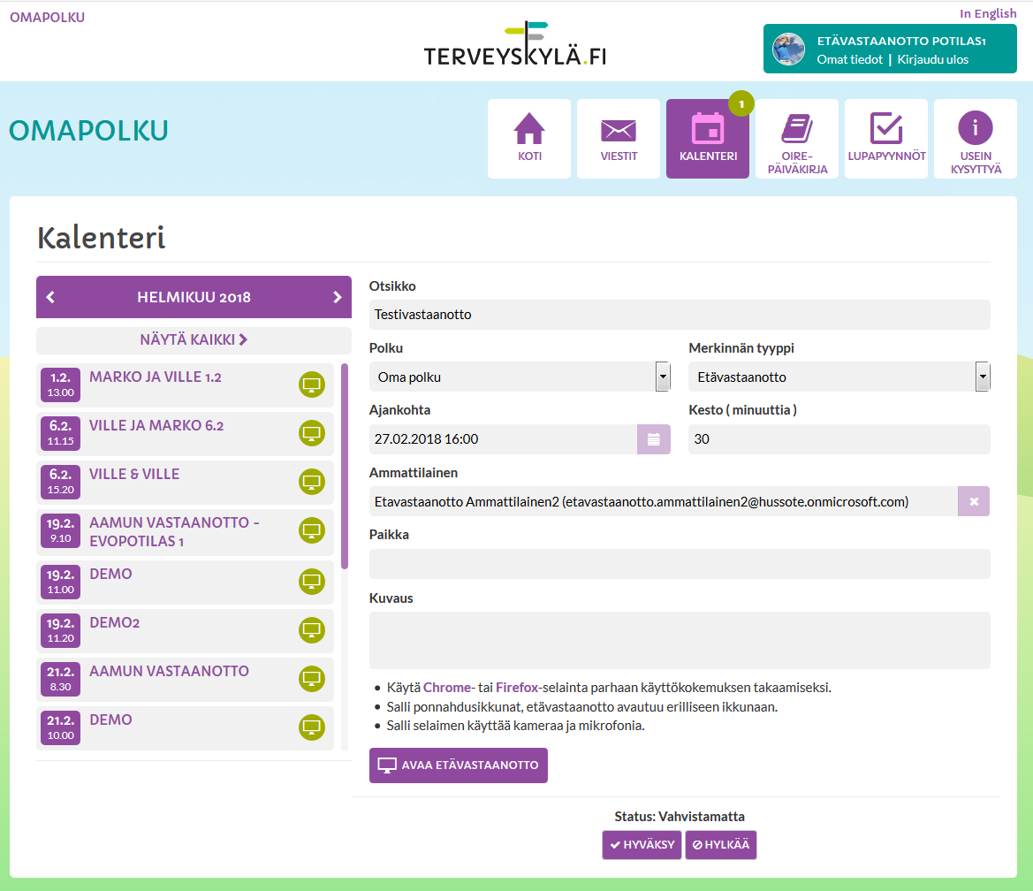

Etävastaanoton status muuttuu hyväksymisen/hylkäämisen jälkeen.

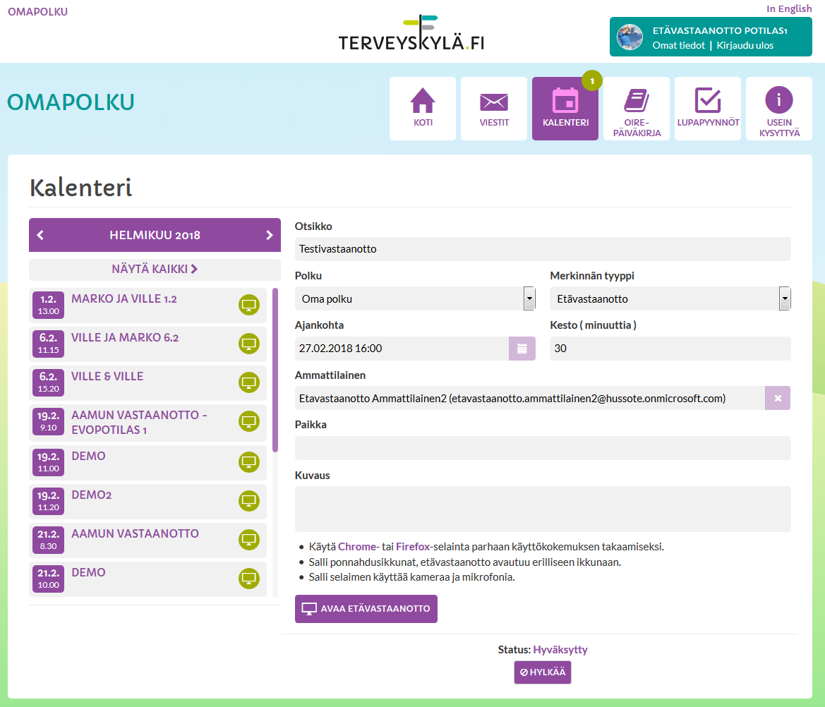

1. Etävastaanottotapahtumaan liittyminen

Liity etävastaanottotapahtumaan klikkaamalla ”Avaa etävastaanotto” -painiketta.



Etävastaanottoon voi liittyä ajankohtana, jolloin etävastaanotto on tarkoitus järjestää. Ammattilaisen tulee olla liittynyt etävastaanotolle ennen kuin voit liittyä etävastaanotolle.

**Jos ammattilainen ei ole vielä paikalla tulee teksti ”Odota ammattilaista”**

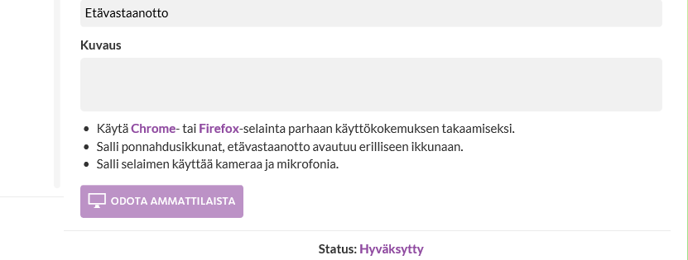

Kun ammattilainen on avannut yhteyden - muuttuu teksti ”Avaa vastaanotto” tekstiksi

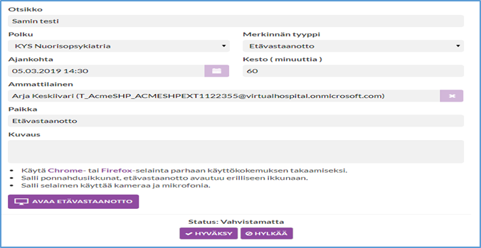

* + - Paina ”Avaa etävastaanotto” –nappulaa.

🡪Seuraavaksi avautuu ponnahdusikkuna. Jos ponnahdusikkunaa ei avaudu. Kts niiden avautumisen ohjeet kohdasta 3.1.

* 1. Ponnahdusikkunoiden salliminen

(Jos ponnahdusikkuna aukesi normaalisti, voit ohittaa tämän kappaleen.)

Käyttämäsi selaimen asetuksissa saattaa kuitenkin olla rajoituksia tai estoja ponnahdusikkunoiden avautumiseen. Etävastaanottotapahtuman ikkuna ei avaudu, jos ponnahdusikkunat ovat estetty. Ponnahdusikkunoiden avautuminen pitää sallia selaimen asetuksista. Alla eri selainten asetuksia joilla ponnahdusikkunoiden avautumisen pystyy sallimaan.

3.1.1 Ponnahdusikkunoiden salliminen Google Chromella:

Klikkaa osoiterivin oikeassa reunassa olevaa painiketta.

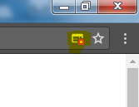

Valitse ”Näytä aina ponnahdusikkunat sivustosta omapolku.terveyskyla.fi” ja klikkaa valmis.

* + - **Päivitä sivu ja avaa etävastaanotto uudelleen.**

3.1.2 Ponnahdusikkunoiden salliminen Mozilla Firefoxilla:

Sivun ylälaitaan tulee ilmoitus ponnahdusikkunan estämisestä. Klikkaa ”Asetukset” painiketta ja salli ponnahdusikkunat osoitteesta omapolku.terveyskyla.fi



* + - **Päivitä sivu ja avaa etävastaanotto uudelleen.**

3.1.3 Ponnahdusikkunoiden salliminen Internet Explorerilla:

Sivun alalaitaan tulee ilmoitus ponnahdusikkunan estämisestä. Klikkaa ”Salli kerran” tai klikkaa ”Tämän sivuston asetukset” ja valitse ”salli aina”.



* + - **Päivitä sivu ja avaa etävastaanotto uudelleen.**

Jos et saa ilmoitusta ponnahdusikkunasta, tarkasta selaimen asetuksista, että olet sallinut ilmoituspalkin näkyvyyden.

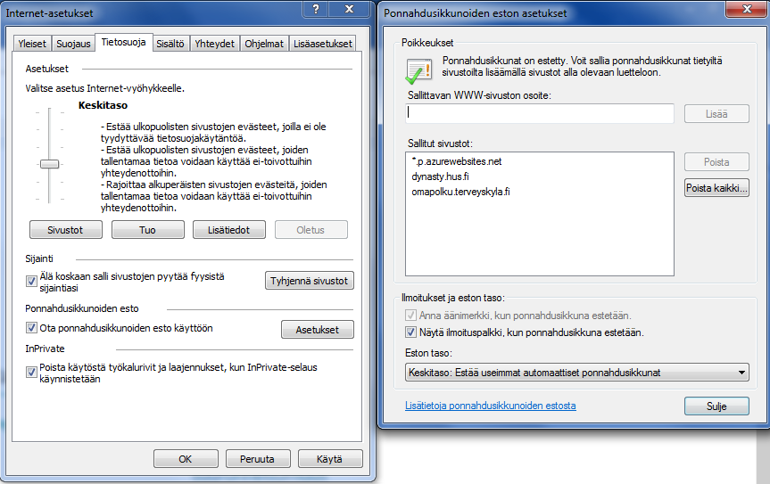

3.1.4 Ponnahdusikkunoiden salliminen Safarilla:

Safarissa ei ole sivustokohtaista ponnahdusikkunoiden säätöä, joten ponnahdusikkunat täytyy sallia Safarin asetuksista:

* Valitse Safarin valikkoriviltä ”Asetukset”.
* Tarkista, että ”Yksityisyys” -välilehden Verkkosisältö -kohdassa oleva ”Estä ponnahdusikkunat” -valintaruutu ei ole valittuna.
  + - **Päivitä sivu ja avaa etävastaanotto uudelleen**

## 3.2. Erilaisten selainten/ mobiililaitteiden käyttäminen

Google Chrome tai Mozilla Firefox -selainten (uusin versio) käyttäjät eivät tarvitse tehdä erillistä ohjelman lataamista.

**Internet Explorer selaimen ja mobiililaitteiden käyttäjien tulee ladata käyttöönsä VideoVisit - Istekki Meet sovellus**. Lisäosan lataamiseen ja käyttöön on laadittu erillinen ohje. (kts. erillinen ohje). Lisäosan lataamisen jälkeen toimi alla olevan ohjeen mukaisesti.

Avautuu ikkuna – valitse ”Sovellus asennettu, liity

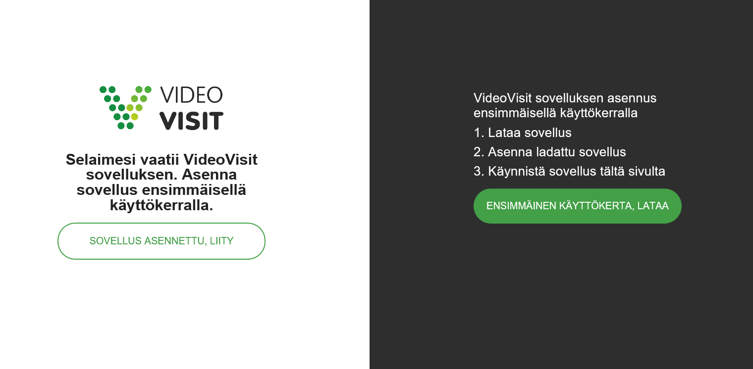

Avautuu uusi kysymysikkuna. Vastaa ”Salli”

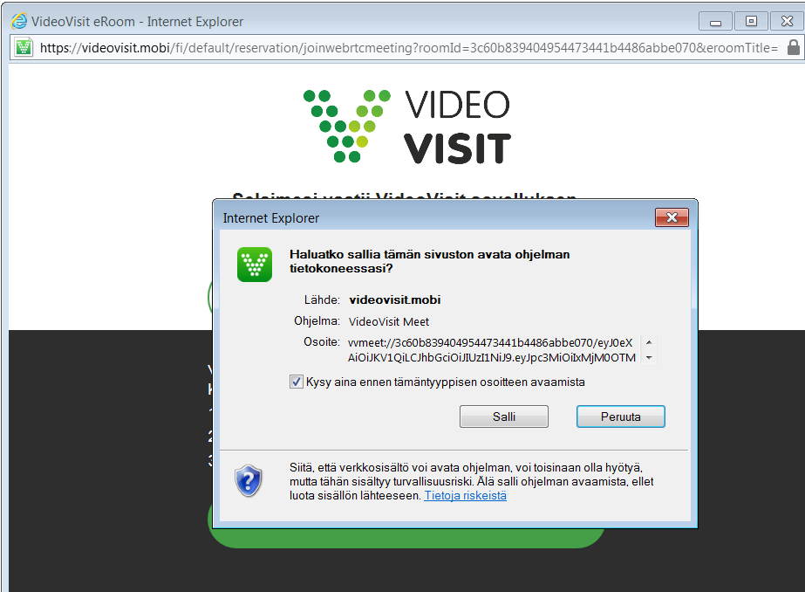

Etävastaanotto ikkuna avautuu ja etävastaanotto voi sen myötä alkaa

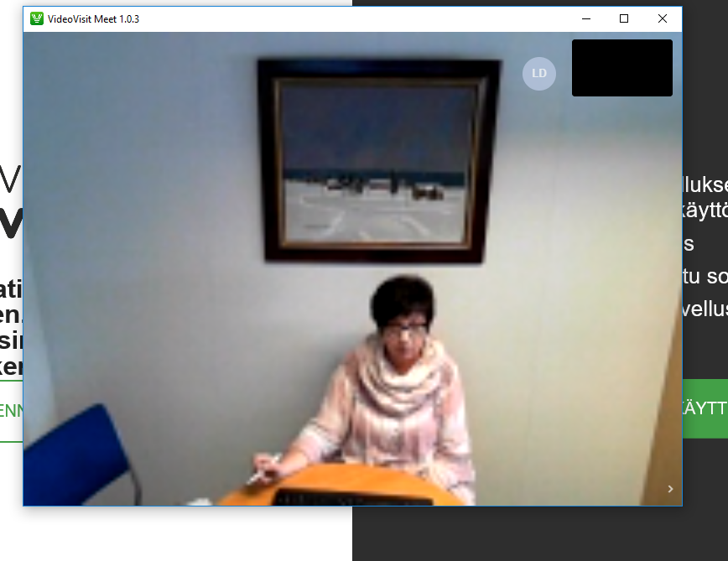

3.3 Kameran ja mikrofonin käytön salliminen

Ensimmäisellä käyttökerralla sinun tulee antaa selaimelle lupa käyttää laitteen mikrofonia ja kameraa. (Tämä täytyy tehdä vain ensimmäisellä käyttökerralla.)

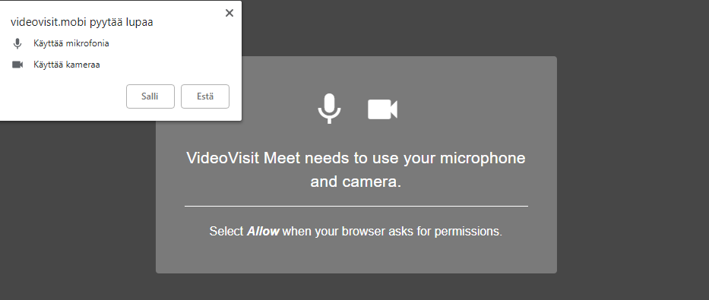

## 3.3.1. Etävastaanottotapahtumassa kameran/mikrofonin käyttö

## 

Etävastaanoton toiminnot ja niiden sijainnit ovat hieman erilaisia riippuen käyttämästäsi päätelaitteesta.

Toiminnot etävastaanoton aikana:

* Voit mykistää mikrofonisi ”Mikrofoni” -painikkeella.
* Voit piilottaa oman videokuvasi ”Kamera” -painikkeella.
  + Jos olet sallinut videokuvasi näyttämisen, näet oman kuvasi ikkunan oikeassa yläkulmassa.
* Voit lopettaa etävastaanoton painamalla punaista luuria.
* Voit vaihtaa kameran, mikrofonin ja kaiuttimen, jos käytössäsi on useampi laite. Paina kolmea pistettä oikeassa alakulmassa ja valitse ”Settings”.
  + Voit esimerkiksi vaihtaa kameraa, jos käytössäsi on tietokoneen sisäisen kameran lisäksi ulkoinen kamera. Tarkasta, että näet oman videokuvasi.
  + Voit myös testata äänien kuuluvuutta ”Play a test sound” -painikkeella.
  + Klikkaa asetusten määrittämisen jälkeen ”Ok” –painiketta

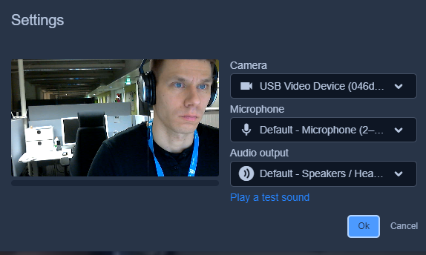

1. Etävastaanoton päättäminen

Kun etävastaanotto loppuu paina kuvaruudun alla olevaa punasta luurin kuvaa ja yhteys katkeaa.

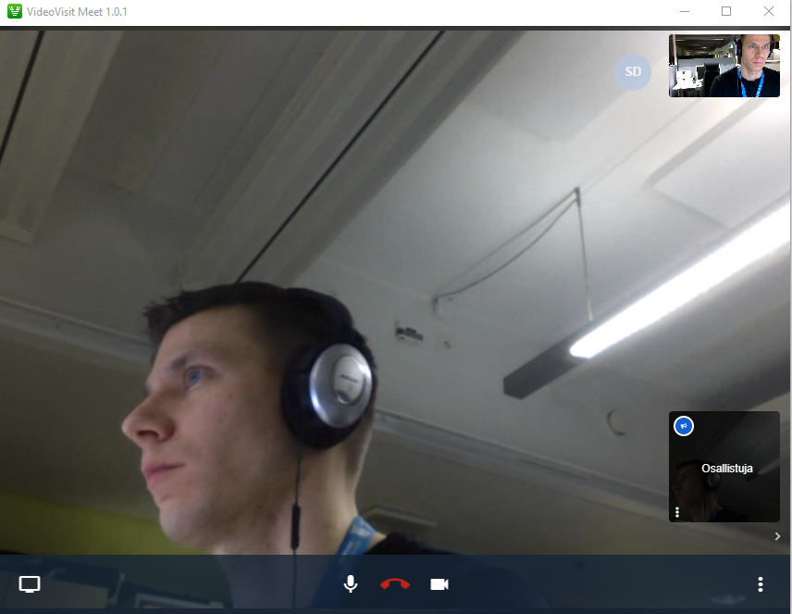

Sulje ikkuna rastista

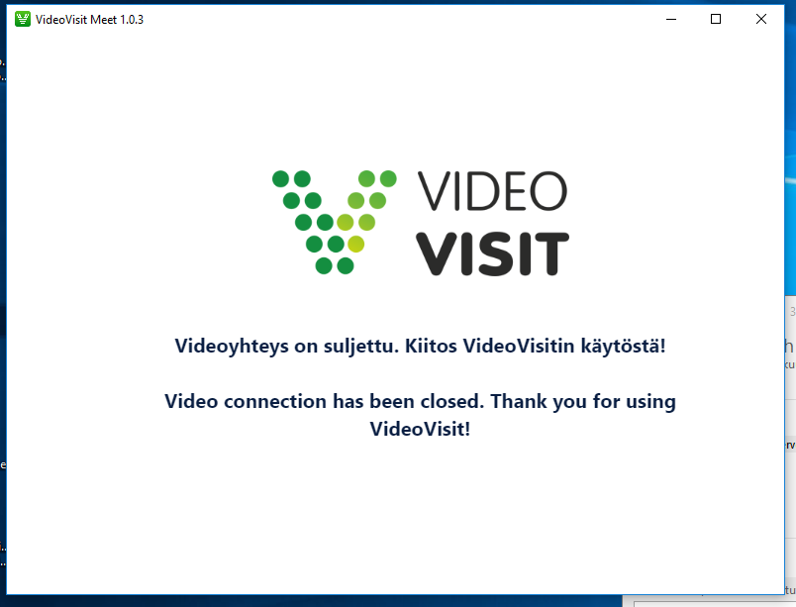

## Sulje ikkuna rastista

## 

Klikkaa Päätä etävastaanotto

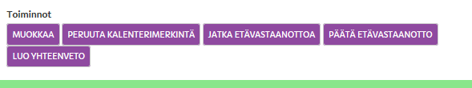

1. Mahdolliset ongelmatilanteet

En saa etävastaanottoikkunaa (ponnahdusikkuna) auki?

* Varmista, että olet sallinut selaimen avata ponnahdusikkunat.

En pysty liittymään etävastaanotolle?

* Varmista, että olet sallinut selaimen avata ponnahdusikkunat.
* Ammattilainen ei ole vielä liittynyt etävastaanotolle. Näet Omapolulla ilmoituksen ”Ammattilainen ei ole avannut istuntoa”.
* Varmista, että olet asentanut tarvittavan lisäosan, jos selaimesi sitä vaatii.
* Jos käytät mobiililaitetta, varmista että olet asentanut laitteeseen tarvittavan sovelluksen.

Ammattilainen sanoo, ettei ääneni kuulu?

* Varmista, ettei mikrofonisi ole vaimennettu.
* Tarkasta tietokoneesi ääniasetuksista mikrofonin äänenvoimakkuusasetukset.
* Varmista, että valinnut asetusikkunassa käyttämäsi mikrofonin.

Ammattilainen sanoo, ettei videokuvani näy?

* Tarkista, ettet ole piilottanut omaa videokuvaa.
* Tarkista, että kamera on päällä. Kamerassa on yleensä pieni valo, joka ilmaisee, että kamera kuvaa.
* Joissain työpaikan verkoissa kuvan välittäminen selaimen kautta on estetty. Jos mahdollista, vaihda toiseen verkkoon.

Ammattilainen sanoo, että ääneni tai videokuvani pätkii?

* Jos käytät tietokonetta, liity etävastaanottoon Chrome- tai Firefox-selaimella (uusin versio).
* Sulje ylimääräisiä verkkoa käyttäviä ohjelmia ja selaimen välilehtiä.
* Jos mahdollista, vaihda parempaan/vähemmän kuormitettuun verkkoon.

En näe ammattilaisen videokuvaa?

* Jos näet piirroskuvan videokuvan sijaan, ammattilainen on piilottanut sinulta videokuvan näyttämisen.

1. Tuki

* Yhteys etävastaanottoa toteuttavaan yksikköön
* Potilaita palvelee kiireellisissä teknisissä kysymyksissä palvelunumero 0800 132 300. Palvelunumero on auki arkisin klo 07-21 sekä viikonloppuisin ja arkipyhinä 07-15.
* Palautetta/ tukipyyntöjä mahdollista kirjata tukipyyntö lomakkeella. Lomake löytyy Terveyskylän etusivun alareunasta. <http://meo.sn4mobile.com/hus-css/register?su=kokyla&la=fi>

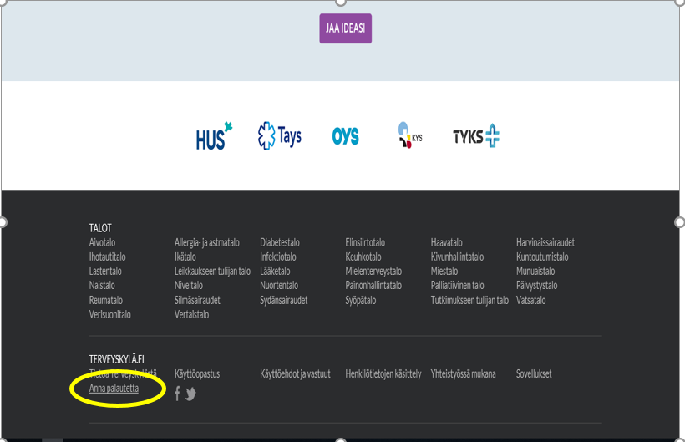

Liite ISTEKKI MEET ANDROID latausohje

ISTEKKI MEET IE/EDGE latausohje

ISTEKKI MEET IOS latausohje